SUXESTIÓNS Ao 16.3.2025

SUXESTIÓNS:

- Hai tres cancións que nos poden valer para todos os domingos de coresma; unha para o principio con xestos: “Corenta días camiñando” https://youtu.be/jovQCj3lQ_c A outra, no Señor ten piedade: “Non leves contas do mal”: https://youtu.be/R36buQ-8P-g Ao final Obradoiro da Coresma, Unai Quirós: https://youtu.be/TqnBi7RszLI
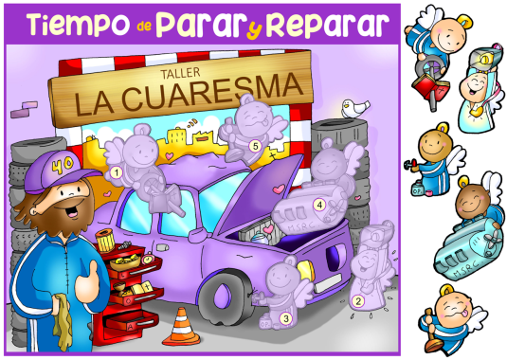
- Poderíase ir construíndo domingo a domingo o cartel de Fano desta coresma 2025: “Obradoiro A Coresma”. Trátase de ir pasando cada domingo polo obradoiro de Xesús, o Bo Mecánico, para unha posta a punto, para parrar e reparar os golpes raspaduras e roturas da nosa vida. Cada domingo un anxo (empregado do bo Mecánico), tráenos unha pasaxe da Palabra de Deus que nos renova, limpa e repara. O mércores de Cinza entréganos a caixa de ferramentas da esmola, oración e xaxún que usaremos para reparar e axustar a nosa marcha. O primeiro domingo dános o volante que é a Palabra de Deus que nos mantén na dirección correcta. Este 2º domingo dános faros novos, os da fe, na oración e na eucaristía para ver nas “néboas da vida”. E cantamos “Obradoiro A Coresma” de Unai Quirós-Fano: https://youtu.be/TqnBi7RszLI
- Hoxe é un dos evanxeos que pode ser perfectamente representado: un mozo (ou neno) con túnica branca representando a Xesús, e tres máis a Pedro, Santiago e Xoán. Sentados, os tres, ao redor de Xesús mentres se proclama o Evanxeo.
- É esta unha boa semana para mellorar a oración en cantidade e calidade. Valora máis a oración, necesítala. Busca momentos para orar, tamén coa túa familia. Reza ben o Noso Pai e a Ave María. Manda SMS ou Whatsapp continuos a Xesús: “Perdoa”, “Grazas”, “Axúdame”, Dáme forza”, Quérote”, “Es o meu mellor amigo, confío en ti”… E a túa oración estará ben feita se che axuda a ser mellor, mellor amigo e compañeiro, servizal e xeneroso.
- Preparar algún itinerario coresmal na familia con algún lugar especial relixioso coa biblia, esta semana unha tarxeta que poña oración (e lemos nalgún momento “o evanxeo de cada día” e vemos que nos quere dicir…).
- A homilía de hoxe poderíase converter nun momento de oración dirixido por alguén: Imos subir hoxe con Xesús ao monte, pechamos os ollos e vémonos acompañados por el subindo coa cantimplora… Xa arriba quedámonos mirando a el, está fermoso, cheo de luz que se nos irradia a nós e vemos a vida coa forza de Deus. Sentímonos felices con el e dicímoslle: Que ben se está contigo Señor… Logo imos baixando e xa nas nosas casas, irradiados pola súa forza e luz, anunciamos a todos con alegría que estivemos co Señor, que nos quere e sálvanos… E abrimos os ollos.
- Partindo da frase do apóstolo “Que ben se está aquí!” falamos cos mozos dos sitios nos que estamos ben: casa, clase, parroquia, rúa… Logo nunha cartolina poñemos arriba a frase do apóstolo. Abaixo, ao carón, os sitios onde os mozos están a gusto. E no outro, as condicións que necesitamos para estar a gusto: que nos escoiten, que nos queiran, un sitio seguro, cómodo… (preguntámosllas). Buscaremos atopar a Xesús neses sitios. Presentarémolo na ofrenda.
- Poderemos facer un xesto. Na 1ª lectura Deus dicía a Abrahán que contase as estrelas do ceo. Nós somos as estrelas. Nun panel que xa estará no altar teremos as estrelas (dúas ou tres por neno por exemplo). Ao terminar a celebración, convidaremos a cada neno a que reparta esas dúas ou tres estrelas a persoas ao azar… A idea é que somos parte desa descendencia incontable dos fillos de Abrahán. Que cada neno reparta as súas estrelas de forma que en todos os bancos haxa alguén que a recibiu. E o sacerdote conclúe: “os que recibistes a estrela vivide toda a semana sabendo que sodes fillos de Deus”. (Isto pódese unir co da voz do Pai na transfiguración dirixido tamén aos seguidores de Xesús que somos tamén fillos amados do Pai).

VÍDEOS 2º CORESMA-C: Lucas 9, 28b-36, A transfiguración

-A transfiguración de Xesús, película https://youtu.be/whJlZJ0WTKM
-A transfiguración do Señor, debuxos: https://youtu.be/kSef6PGRLk0 https://youtu.be/RZVCZ5STTcA
-A transfiguración do Señor, debuxos:
https://www.youtube.com/watch?v=ou-aPj5MBcBI
-Tempo de descubrirse acompañado, Verbo Divino 2010, reflexión: https://youtu.be/kEDJ1e_kx-Q
-Recoñecer, Verbo Divino 2013, reflexión: https://youtu.be/ZxB2l16e-9A
-Deixarse transformar, Verbo Divino 2016, reflexión: https://youtu.be/bYtP9uVyv-c
-A voz, Verbo divino 2019, reflexión: https://youtu.be/uFIRcPhlXUg
-Escoitar, Verbo divino 2020, reflexión: https://youtu.be/-Sgydk65EtY
-Cambios, Verbo divino 2022, reflexión: https://youtu.be/DM7rEzhR25Q
-Abrir portas, Verbo divino 2025, reflexión: https://youtu.be/mv46gNF-Np4
-Alex N. Mullet, Cousas de Dios, 2º Cor-C, reflexión nenos: https://youtu.be/77uyWpklvew
-Que é a transfiguración: https://youtu.be/CnjeuqeyQVo
-A Transfiguración, canto Javier Brú, 2° Coresma: https://youtu.be/J_letDwFjp0
-Que ben se está aquí, Athenas: https://youtu.be/JO1bno_l6hk
-Señor, ensínanos a orar, Kairoi: https://youtu.be/PS9csEkAvjk
-A Transfiguración para mozos (Explícocho): https://youtu.be/Sl6qSGekPcc
-Lecturas con linguaxe de signos:
https://youtu.be/7Naz6ou4YWYw https://youtu.be/ss0sLcfNUwA

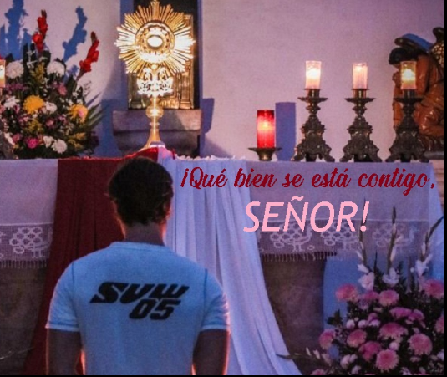

Orar é terte de Amigo
Se caésemos na conta do tesouro que é orar,
se puidésemos medir o poder curador da oración,
se valorásemos suficiente o teu impulso vital,
intentariamos cada día sacar un intre para ti, Señor.

Orar é falar a vida contigo, vivir a amizade máis profunda,
é saberse acompañado e querido por ti.
Orar é acariñar a propia vida na túa presenza,
é deixar que o Evanxeo se faga vida da miña vida.

A oración é o agasallo que vivimos os teus amigos,
é a posibilidade posible de gozar a túa intimidade,
é a marabilla de sentirse entendido ata o máis fondo da alma,
é o tesouro oculto que dinamiza a historia persoal.

Orar é falar de todo contigo, Señor,
é gustar a confidencia da amizade,
é rirse xuntos, chorar e contemplar acompañados,
sentindo que a vida a vivimos da man os dous.

Orar non é fuxir da vida, senón implicarse,
non é mirar ao ceo para evadirse do que ocorre,
non é levitar senón ser máis terreo, máis humano, máis próximo,
orar é deixar que ti, meu Deus, leves o temón da miña vida.
Mari Patxi Ayerra

«A festa da Transfiguración do Señor
lémbranos que estamos chamados a
vivir o encontro con Cristo, para que
iluminados pola súa luz, podamos levala e
facela brillar en todas partes, como
pequenas lámpadas do Evanxeo que
levan un pouco de amor e de esperanza»,
Papa Francisco.
